Actualización extraordinaria de Zoner Photo Studio X, abanderada por los nuevos libros de fotos
(Brno, 5 de mayo de 2020) – El versátil programa para la gestión y edición de fotos Zoner Photo Studio X presenta en su actualización extraordinaria el modo de crear los libros de fotos totalmente rehecho, un nuevo tipo de encuadernación lay-flat y más mejoras en el módulo Crear.

¿Un libro de fotos estéticamente atractivo creado rápidamente en unos pocos clics? ¡Sí!
El usuario puede crear un libro de fotos de manera automática con un clic. Solo hay que seleccionar una serie de fotos y ZPS X rellenará el libro. Para tener más control es posible trabajar con las particulares páginas dobles. ZPS X le ofrecerá una adecuada distribución de páginas en función del número de fotos. El usuario solo tendrá que elegir el estilo preferido o una distribución con el texto. El programa se encargará de la alineación de las fotografías incluso si tienen una proporción diferente. Así no será necesario colocar las imágenes manualmente y ocuparse de su alineación. Así, todos disfrutarán de su estético libro de fotos.

Flujo de trabajo integrado
La ventaja de la creación de los libros de fotos en ZPS X es la integración directa en el programa sin necesidad de exportar las fotos. Se conserva la opción efectiva de editar las fotos adicionalmente en la siguiente ficha. Así, el fotógrafo puede volver al módulo Desarrollar o Editor en cualquier momento y, por ejemplo, unificar la exposición. Algunas de las demás opciones son la adición de texto y fotografías individuales fuera de la distribución seleccionada. Es posible definir los marcos internos y externos de las fotos y el texto, y configurar la transparencia y la curva de las esquinas.

Nuevos formatos HD en los libros de fotos
Gracias a la actualización ZPS X ofrece la posibilidad de encargar un libro de fotos HD con la encuadernación lay-flat. Es posible realizar la impresión de alta calidad en papel de fotos premium mate o brillante. El gramaje del papel es alto y su durabilidad es de más de 300 años. Los libros HD están en oferta a partir de 29.99 EUR en formato cuadrado, panorámico y en formato vertical. De este libro de fotos se enamorarán todos los fotógrafos que busquen una mejor calidad de impresión y que quieran que sus fotos destaquen en la amplitud completa del libro.
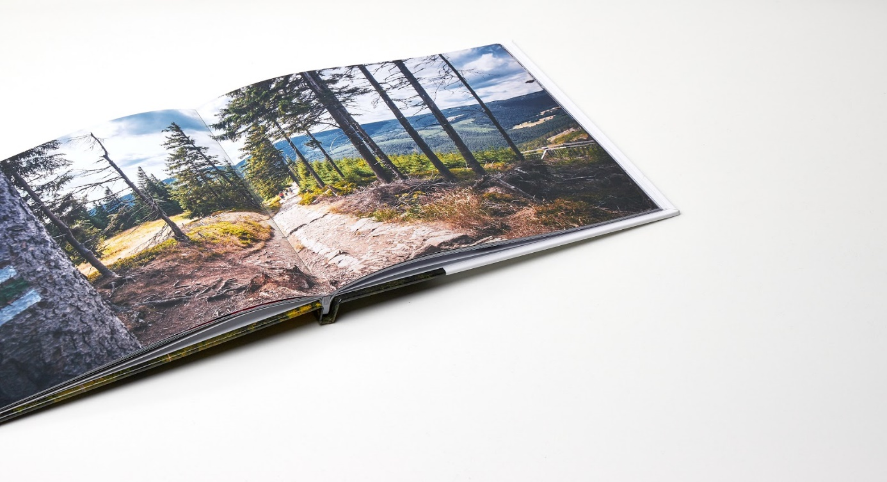

Guardado automático y visualización de proyectos clara
No es necesario guardar un proyecto de libro de fotos no terminado. Ahora ZPS X guarda las ediciones en el fondo y es posible volver atrás a cualquier paso incluso después de cerrar el proyecto. Además de los nuevos libros de fotos, el menú principal del módulo Crear también ha sido sometido a cambios. En base a las sugerencias de nuestros usuarios, ahora los proyectos individuales se guardan claramente ordenados en las categorías entre los correspondientes fotorregalos y vídeos.

Plazo para probar novedades extendido
Un usuario sin suscripción activa puede poner a prueba las novedades del módulo Crear durante 15 días.

Descubrir más:
En otoño pasado ZONER software cumplió 26 años desde la fundación de la empresa. En este tiempo ha desarrollado soluciones para fotógrafos, desde el programa fotográfico Zoner Photo Studio tan popular en Chequia hasta la galería online Zonerama y el periódico learn.zoner.com y una amplia oferta de fotopublicaciones. Además, es un prominente proveedor de servicios de internet relativos a la presentación en internet y el comercio electrónico. La empresa tiene su sede en Brno y sus sucursales en Eslovaquia, Hungría, Japón y los EE.UU. emplea a más de 100 trabajadores.
Contacto para periodistas:
Tomáš Gálik
PR y director de adquisiciones
Tel.: +420 736 510 121 | E-mail: tomas.galik@zoner.com
www.zoner.es | www.zonerama.com |learn.zoner.com

